COURS POUR ADULTES

Aquagym Aquabike Cours particuliers adultes
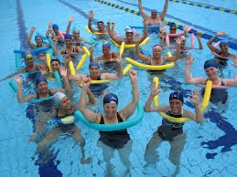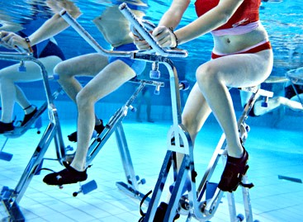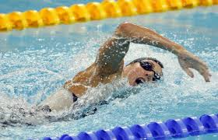
Lundi :1 séance de 19h à 20 h Lundi: 2 séances de 20h à 21 h et 21h à 22h Lundi : séances de 30 min à partir de 19h
Jeudi :1 séance de 19h à 20 h Jeudi: 2 séances de 20h à 21 h et 21h à 22h Jeudi : séances de 30 min à partir de 20h
Cours d’aquagym dispensés par des monitrices diplômées (Sous la houlette de Murielle Bovy :instructor Aqua Fitness certifié)

PREMIER SEMESTRE : 2 CYCLES
SEPTEMBRE-OCTOBRE(avant le congé d’automne) NOVEMBRE-DECEMBRE(après le congé d’automne)
au lundi 11/9/17 au lundi 23/10/17: 7 séances ET/OU Du lundi 6/11/17 au lundi 18/12/17: 7 séances ET/OU Du jeudi 14/9/17 au jeudi 26/10/17 : 7 séances Du jeudi 9/11/17 au jeudi 21/12/17: 7 séances
Prix dégressifs en fonction de la date d’inscription Prix dégressifs en fonction de la date d’inscription
LUNDI | JEUDI | aquagym | aquabike |  | LUNDI | JEUDI | aquagym | aquabike
11-sept | 14-sept | 56 | 105 |  | 06-nov | 9-nov | 56 | 105
18-sept | 21-sept | 48 | 90 |  | 13-nov | 16-nov | 48 | 90
25-sept | 28-sept | 40 | 75 |  | 20-nov | 23-nov | 40 | 75
02-oct | 5-oct | 32 | 60 |  | 27-nov | 30-nov | 32 | 60
09-oct | 12-oct | 24 | 45 |  | 04-déc | 07-déc | 24 | 45
16-oct | 19-oct | 16 | 30 |  | 11-déc | 14-déc | 16 | 30
23-oct | 26-oct | 8 | 15 |  | 18-déc | 21-déc | 8 | 15
Réduction si inscription pour les 2 cycles d’aquabike : 195 210 ou d’aquagym : 104 112
Renseignements :
LIEGE NATATION ASBL 04 257 48 43 ou 0499 11 47 36(à partir du 25/8) www.liegenatation.be liege.natation@skynet.be
Inscriptions :
- Nouveaux membres -Aquabike-aquagym :
Lundi 4 septembre de 17-19h
Rentrée le lundi 11 septembre.

